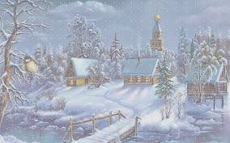
Χριστουγεννιάτικο Παζάρι

...σας περιμένουμε...!

